***UNAM***

|  |
| --- |
| Derecho Romano I |
| Historia del Derecho Mexicano |
| Introducción al Estudio del Derecho |
| Sociología General y Jurídica |
| Teoría General del Estado |
| Derechos Humanos |
| Inglés I |
| Acto Jurídico y Personas |
| Derecho Romano II |
| Teoría del Derecho |
| Teoría de la Ley Penal y del Delito |
| Teoría de la Constitución |
| Inglés II |
| Metodología Jurídica |
| Bienes y Derechos Reales |
| Delitos en Particular |
| Derecho Constitucional |
| Sistemas Jurídicos |
| Teoría del Proceso |
| Teoría Económica |
| Inglés III |
| Derecho Administrativo I |
| Derecho Económico |
| Garantías Constitucionales |
| Obligaciones |
| Sociedades Mercantiles |
| Derecho Procesal Civil |
| Inglés IV |
| Derecho Fiscal I |
| Derecho Internacional Privado I |
| Derecho Individual del Trabajo |
| Derecho Familiar |
| Inglés VI |
| Filosofía del Derecho |
| Contratos Mercantiles |
| Cómputo |
| Derecho Sucesorio |
| Amparo |
| Derecho Colectivo Procesal del Trabajo |
| Derecho Fiscal II |
| Derecho Internacional Privado II |
| Derecho Bancario y Bursátil |
| Curso Permanente de Ética |
| Derecho Agrario |
| Seguridad Social |
| Argumentación Jurídica |
| Juicios Orales en Materia Civil |
| Juicios Orales en Materia Penal |
| Lógica Jurídica |

***Pontificia Universidad Católica de Chile***

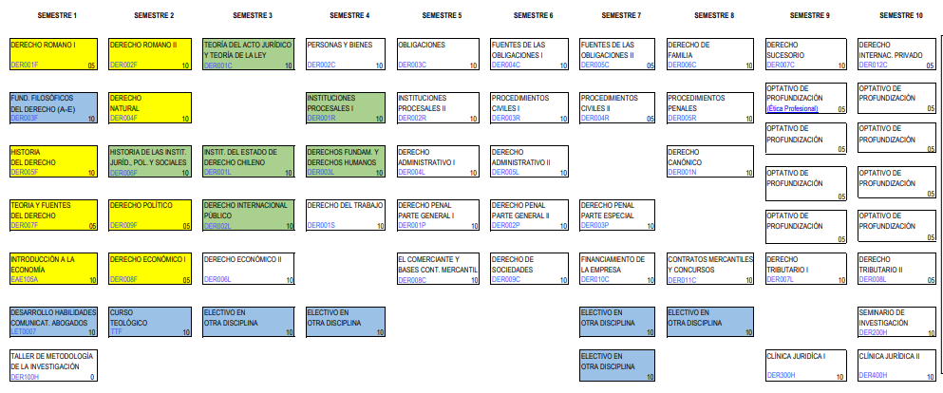

***Universidad de los Andes***

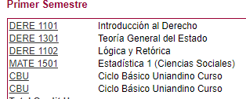

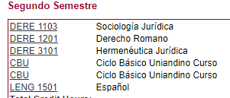

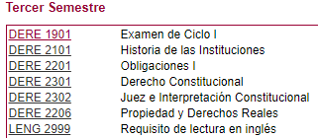

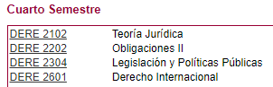

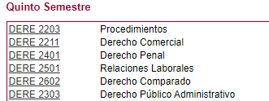

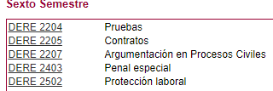

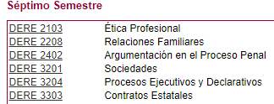

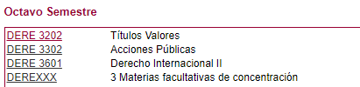

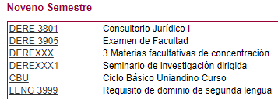

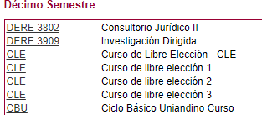

***Universidad de Chile***

|  |
| --- |
| Introducción al Derecho I |
| Historia del Derecho I |
| Filosofía de la Moral |
| Introducción a la Economía |
| Introducción al Derecho II |
| Historia del Derecho II |
| Derecho Civil I |
| Derecho Constitucional I |
| Área especializada de Derecho Económico |
| Derecho Procesal I |
| Derecho Civil II |
| Derecho Internacional Público |
| Derecho Constitucional II |
| Inglés nivel 1 |
| Derecho Procesal II |
| Derecho Civil III |
| Derecho Penal I |
| Derecho Constitucional III |
| Regulación de Mercados |
| Inglés nivel 2 |
| Derecho Procesal III |
| Derecho Civil IV |
| Derecho Penal II |
| Derecho Ambiental, de los Recursos Naturales y de la Sustentabilidad |
| Derecho del Trabajo I |
| Inglés nivel 3 |
| Derecho Procesal IV |
| Derecho Civil V |
| Derecho Penal III |
| Derecho Administrativo I |
| Derecho del Trabajo II |
| Inglés nivel 4 |
| Derecho Civil VI |
| Derecho Administrativo II |
| Derecho Comercial I |
| Derecho de la Seguridad Social |
| Inglés nivel 5 |
| Taller de Memoria I |
| Derecho Civil VII |
| Derecho Comercial II |
| Taller de Memoria II |
| Clínicas Jurídicas |
| Derecho Tributario |
| Derecho Comercial III |
| Taller Integrado de Resolución de Casos |
| Derecho Internacional Privado |
| Profesión Jurídica |

***Universidad de Externado de Colombia***

|  |
| --- |
| **DERECHO CIVIL I: personas Comunidad de trabajo de Derecho Civil I** |
| **DERECHO CONSTITUCIONAL I Comunidad de trabajo de Derecho Constitucional I** |
| **HISTORIA DE LAS IDEAS POLÍTICAS (semestral, 2° semestre)** |
| **INTRODUCCIÓN AL DERECHO** |
| **MATEMÁTICAS Comunidad de matemáticas** |
| **METODOLOGÍA Y TÉCNICAS DEL TRABAJO INTELECTUAL (semestral, 1er semestre)** |
| **DERECHO ROMANO I** |
| **SOCIOLOGÍA** |
| **TEORÍA DE LA ECONOMÍA** |
| **INGLÉS O FRANCÉS (Nivel I y II)** |
| **DERECHO CIVIL II: Bienes Comunidad de trabajo de Derecho Civil II** |
| **DERECHO CONSTITUCIONAL II Comunidad de trabajo de Derecho Constitucional II** |
| **DERECHO DE FAMILIA** |
| **DERECHO PROCESAL Comunidad de trabajo de Derecho Procesal** |
| **ECONOMÍA COLOMBIANA** |
| **DERECHO PENAL GENERAL Comunidad de trabajo de Derecho Penal General** |
| **DERECHO ROMANO II** |
| **INGLÉS O FRANCÉS (Nivel III y IV)** |
| **DERECHO ADMINISTRATIVO I** |
| **DERECHO LABORAL I** |
| **NEGOCIO JURÍDICO** |
| **DERECHO CIVIL III: Obligaciones** |
| **DERECHO PENAL ESPECIAL** |
| **DERECHO PROCESAL PENAL** |
| **DERECHO PROBATORIO** |
| **DERECHO ADMINISTRATIVO II** |
| **DERECHO COMERCIAL I** |
| **DERECHO CIVIL IV: Contratos** |
| **CRIMINOLOGÍA** |
| **DERECHO LABORAL II** |
| **DERECHO PROCESAL CIVIL** |
| **DERECHO PROCESAL LABORAL** |
| **DERECHO COMERCIAL II** |
| **FILOSOFÍA DEL DERECHO Y DEL ESTADO** |
| **HACIENDA PÚBLICA** |
| **HERMENÉUTICA JURÍDICA** |
| **DERECHO INTERNACIONAL PÚBLICO** |
| **RESPONSABILIDAD CIVIL** |
| **SEGURIDAD SOCIAL** |
| **DERECHO CIVIL V: Sucesiones** |

***Pontificia Universidad Javeriana***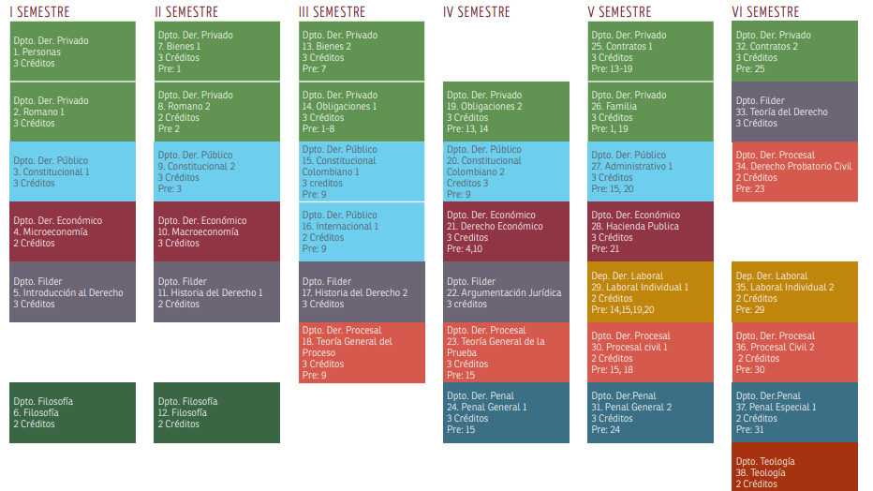

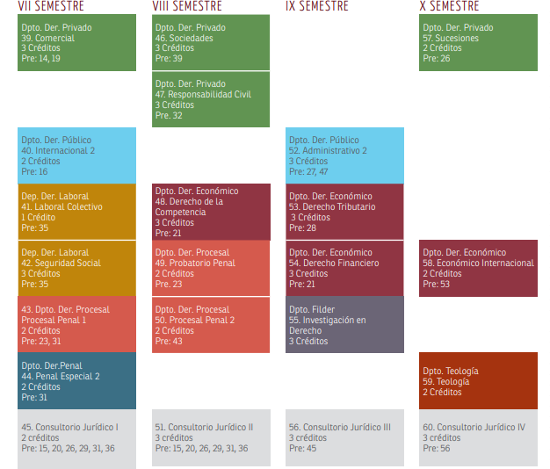

***Universidad del Rosario***

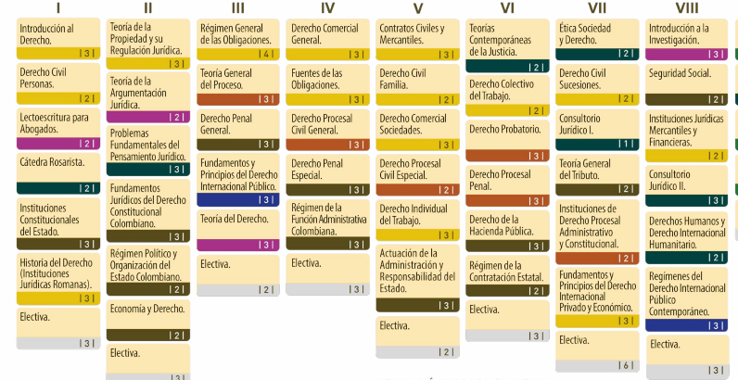

***Universidad Nacional de Colombia***

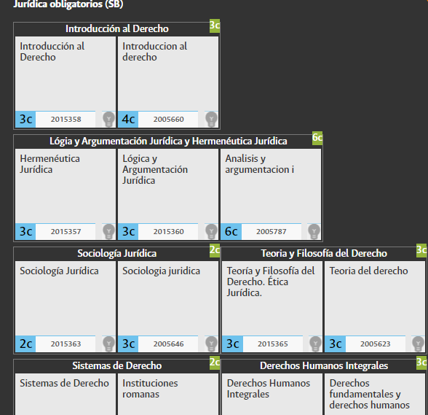

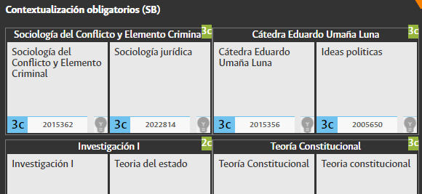

***Universidad Diego Portales***

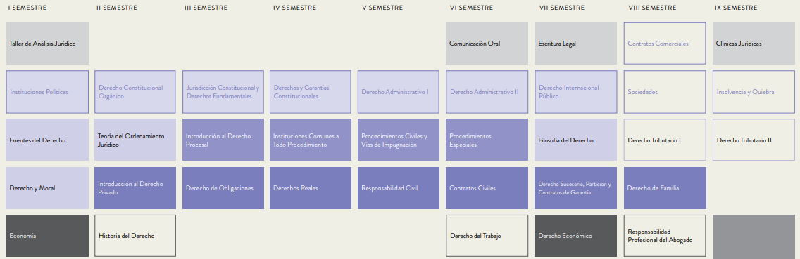

***Tecnológico de Monterrey***

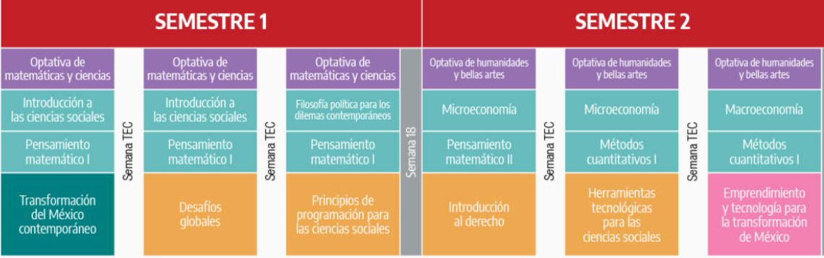

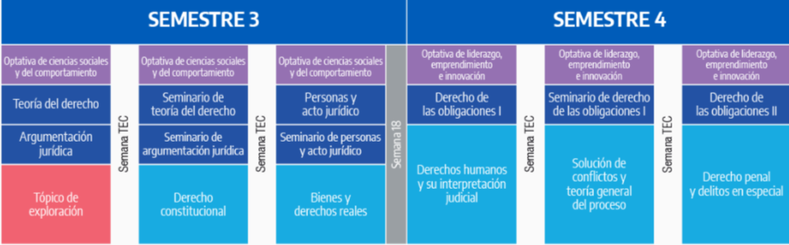

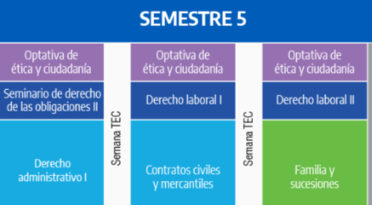

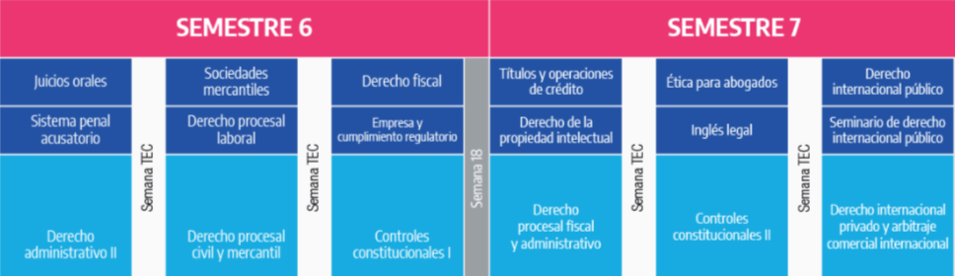

***Universidad Adolfo Ibáñez***

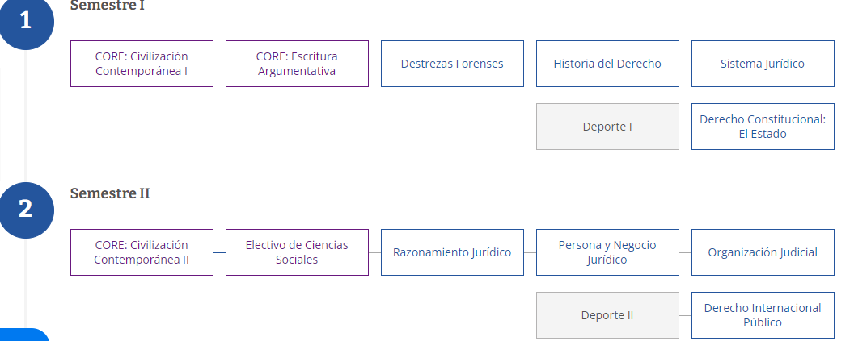

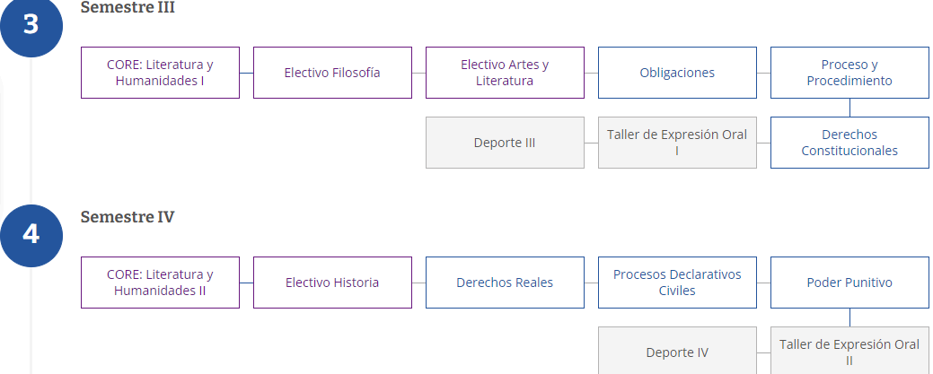

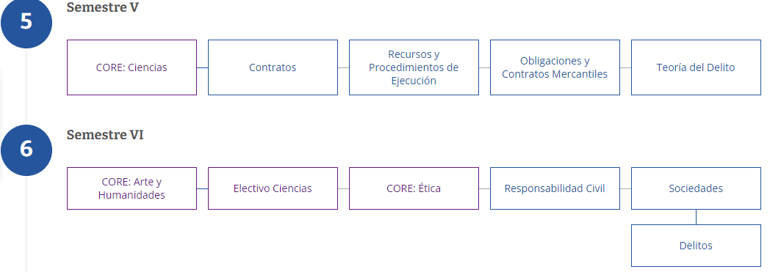

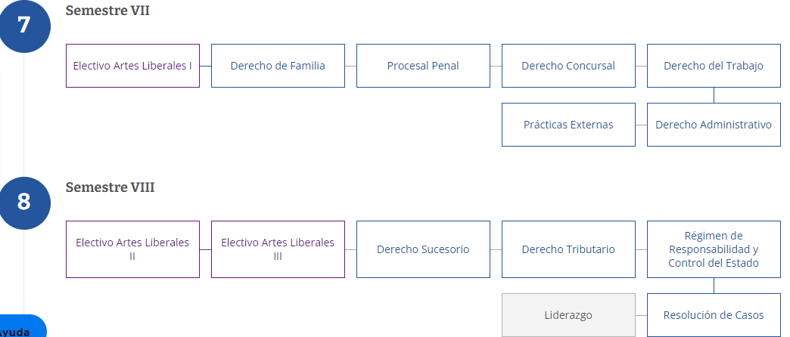

***Universidad de Buenos Aires***

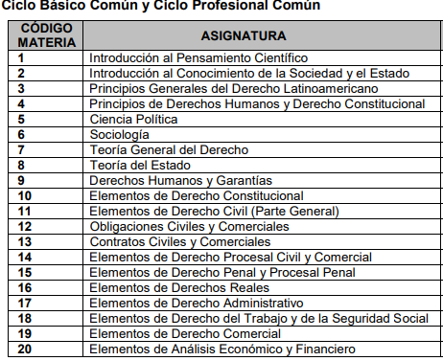

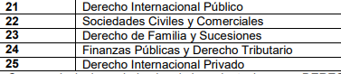

***Universidad de La Sabana***

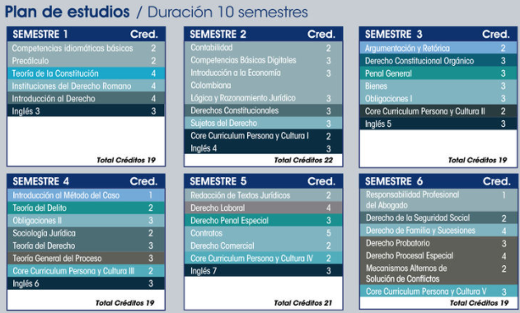

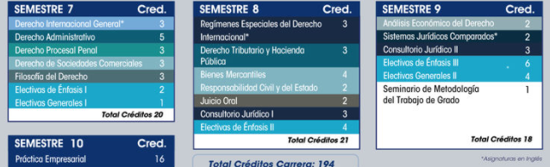

***Universidad Austral***

